KAUNO TECHNOLOGIJOS UNIVERSITETAS
FAKULTETAS



T120B516 Objektinis programų projektavimas
Projektinis darbas
Žaidimas „Laivų mūšis“

Atliko:
Šarūnas Palianskas
Matas Rutkauskas
Saulė Virbičianskaitė
Vilmantas Pieškus
Priėmė:
lekt. BARISAS Dominykas
lekt. VALINČIUS Kęstutis

KAUNAS 2022
Turinys
1 Projekto aprašymas 3
1.1 Žaidimo reikalavimai 3
1.1.1 Žaidimo lygiai 3
1.1.2 Žaidimo figūrėlės 3
1.1.3 Amunicijos tipai 4
1.1.4 Žaidimo figūrėlių judėjimas 5
1.1.5 Papildomos funkcijos 5
1.2 Panaudojimo atvejų diagrama 6
1.3 Klasių diagrama 7

Projekto aprašymas
Projekto metu bus kuriama žaidimo „Laivų mūšis“ implementacija su papildomomis funkcijomis ir žaidimo galimybėmis, skirta žaisti dviems žaidėjams naudojant serverį komunikacijai tarp jų. Žaidimo metu kiekvienas iš žaidėjų turi žaidimo figūrėlių – laivų – rinkinį, kurį išdėsto žaidimo lentoje taip, jog kitas žaidėjas apie šį išdėstymą nežino. Tuomet žaidėjai paeiliui renkasi žaidimo lentos langelius, taip juos pažymėdami kaip atakuotus. Jei pasirinktame langelyje buvo vieno iš priešo laivų dalis, ši pažymima kaip pažeista, laivas, kurio visos dalys tampa pažeistos yra laikomas nuskandintu. Žaidimo tikslas yra nuskandinti visus priešo laivus greičiau nei tai padarys oponentas.

Žaidimo reikalavimai

Žaidimo lygiai
Įprastas
Šiame lygyje žaidėjai žaidžia klasikinę žaidimo versiją. Žaidimo lentos dydis yra 10x10 langelių, žaidėjai turi po penkias figurėles. Žaidėjai paeiliui renkasi lentos koordinates, kurias atakuoti, o po atakos matomi rezultatai – pataikyta ar ne.
Skirtingi amunicijos tipai
Šiame lygyje žaidimo figurėlių dalys turi gyvybės taškus, todėl laivas tampa nuskandintas tik kai visų laivo dalių gyvybės išsenka. Žaidimo metu taip pat naudojami skirtingi amunicijos tipai, kurių kievienas turi savų pranašumų ir trūkumų. Žaidimo lenta šiame lygyje yra 20x20 langelių.
Karo rūkas
Šiame lygyje žaidėjams suteikiama galimybė judinti figurėles pagal nustatytas judėjimo taisykles. Taip pat įvedamas apribojimas, jog atakuoti galima tik tuos lentos langelius, kurie patenka į žaidėjo nenuskandintų laivų matymo zoną. Žaidimo lenta šiame lygyje yra 30x30 langelių.

Žaidimo figūrėlės
Žaidėjai pradžioje turi po 5 figūrėlės
- Lėktuvnešis (5x1 dydžio)
  - Karo rūko lygyje šios figūrėlės matymo spindulys yra 7 langeliai.
- Drednoutas (4x1 dydžio)
  - Karo rūko lygyje šios figūrėlės matymo spindulys yra 5 langeliai.
- Kreiseris (3x1 dydžio)
  - Karo rūko lygyje šios figūrėlės matymo spindulys yra 4 langeliai.
- Povandeninis laivas (3x1 dydžio)
  - Karo rūko lygyje šios figūrėlės matymo spindulys yra 4 langeliai.
  - Skirtingų amunicijos tipų lygyje šią figurėlę galima pažeisti tik su sprogstamaisiais šoviniais
- Kateris (2x1 dydžio)
  - Karo rūko lygyje šios figūrėlės matymo spindulys yra 3 langeliai.
- Lėktuvas
  - Prieinamas tik karo rūko lygyje
  - Galima naudoti tol, kol žaidėjas turi nesunaikintą lėktuvnešio figurėlę
  - Ėjimo pradžioje figurėlės pozicija yra tokia pati kaip lėktuvnešio
  - Gali judėti į bet kurią lentos koordinatę 7 langelių spinduliu aplink lėktuvnešį
  - Matymo spindulys yra 4 langeliai
Žaidimo lygyje su skirtingais amunicijos tipais kievienas figūrėlės langelis turi 10 gyvybės taškų.

Amunicijos tipai
Žaidimo lygyje su skirtingais amunicijos tipais žaidėjas atakos metu gali rinktis iš trijų amunicijos tipų:
- Standartinis
  - Atakos plotas yra vienas langelis.
  - Daroma žala yra 4 gyvybės taškai, jei laivo dalis nepažeista, 3 taškai jei dalis pažeista.
- Sprogstamasis
  - Atakos plotas yra 3x3 langeliai, aplink pasirinktą atakos langelį.
  - Daroma žala yra 2 gyvybės taškai kiekviename langelyje.
- Anti-šarviniai
  - Atakos plotas yra vienas langelis.
  - Daroma žala yra 10 gyvybės taškų.
  - Panaudojus žaidėjas praleidžia kitą savo ėjimą.

Žaidimo figūrėlių judėjimas
Karo rūko žaidimo lygyje ėjimo metu žaidėjas gali ne tik atakuoti, bet tuo pat metu dar atlikti ir vieną judesio veiksmą kiekvienam iš laivų, kurių bendras gyvybių taškų kiekis yra bent pusė pilnų jo taškų.
Jūdėjimo veiksmai gali būti:
- Jūdėjimas į priekį
  - Laivo figūrėlė perstatoma vienu langeliu į priekį
- Pasisukimas
  - Laivo figūrėlė gali pasisukti 90, 180 ar 270 laipsnių.
Jūdėjimo veiksmus laivo figūrėlė gali atlikti tik tuomet, jei po veiksmo figūrėlės pozicija nesikirs su kitomis žaidėjo figūrėlėmis ar nebus už žaidimo lentos ribų.

Papildomos funkcijos
Žaidėjai gali pasirinkti žaisti naudojant žaidimo kauliuką. Tokiu atveju prieš ėjimą žaidėjas „meta“ kauliuką, o šis nurodo kiek papildomų ėjimų iš eilės žaidėjas gali atlikti. Kauliuko reikšmės gali būti nuo 0 iki 2. Žaidėjas prieš papildomus ėjimus kauliuko nebemeta.

Panaudojimo atvejų diagrama
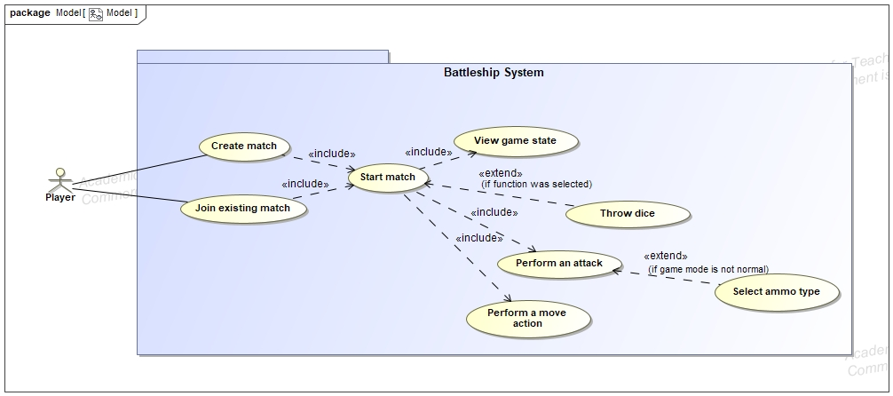Figūra 1: Žaidimo panaudojimo atvejų diagrama

Klasių diagrama
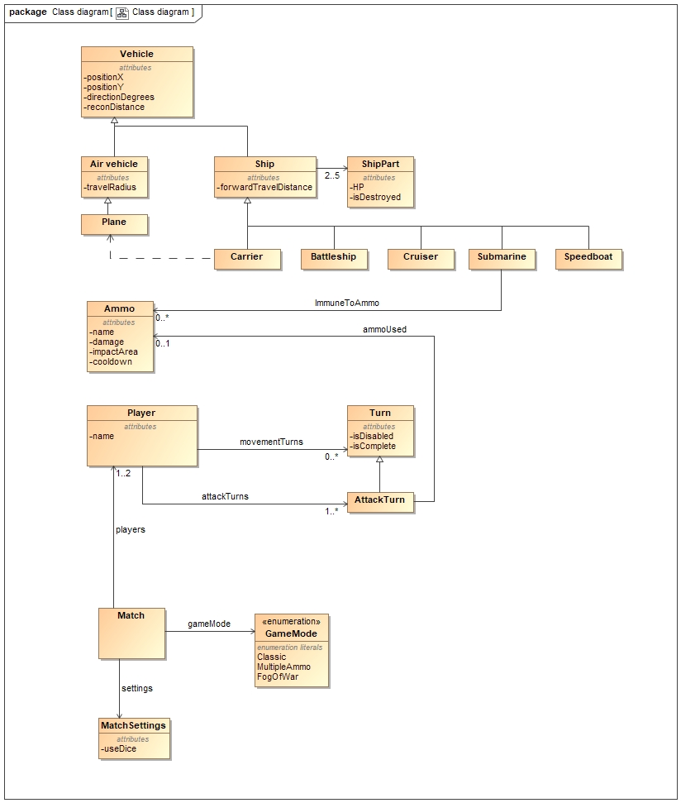Figūra 2: Žaidimo klasių diagrama

